



**测** **控** **技** **术** **实** **验** **- 实** **验** **报** **告**

姓名： 吴娉娉



学院： 机械工程学院

系： 机械工程

专业： 机械工程

学号： 3220103538



2024 年 10 月 16 日

**实验报告**

（此页可在 <http://bksy.zju.edu.cn/office/>下载）

实验项目名称： LabVIEW 基础操作实验

一、实验目的和要求

1、 熟悉 LabVIEW 软件界面，了解 LabVIEW 的编程环境。

2、 掌握 LabVIEW 的基本操作方法，并编制简单的程序。

二、实验内容

1、虚拟仪器：虚拟仪器是基于计算机的软硬件测试平台。

2、LabVIEW：LabVIEW 是一种图形化的编程语言，一个标准的数据采集和仪器控制软件。所有的 LabVIEW 应用程序，即虚拟仪器（VI），它包括前面板（front panel）、流程图（block diagram）以及图标/连结器(icon/connector)三部分。

三、实验结果（原理）分析（必填）

1.前面板

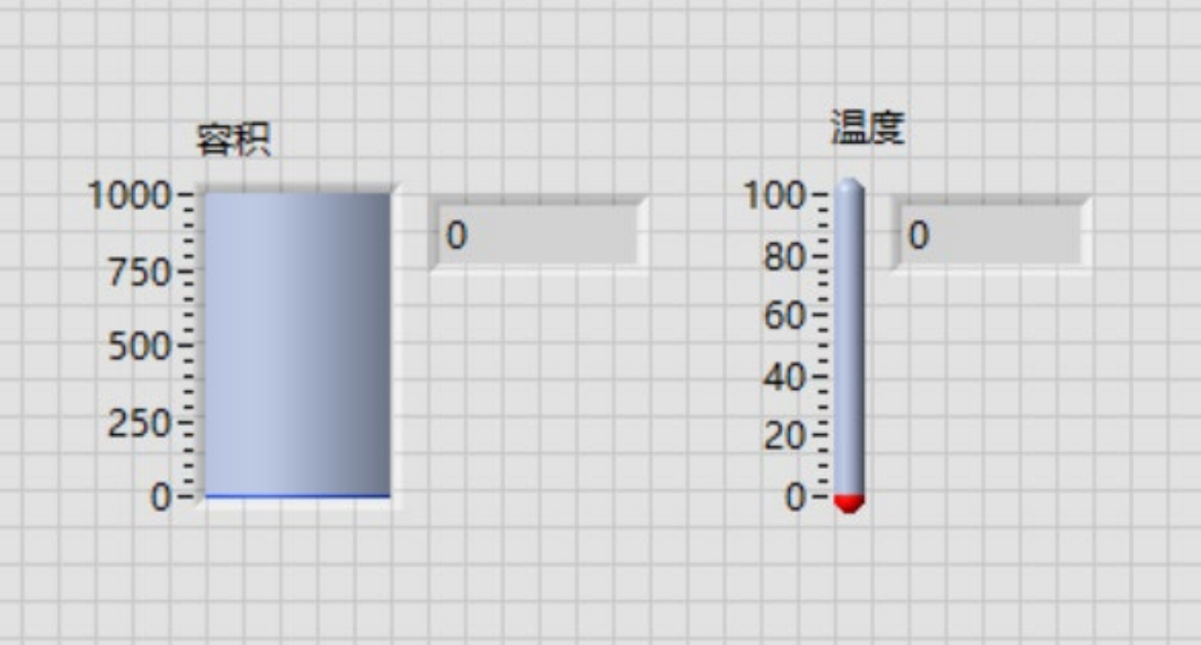

图 1-1 温度与容积.vi 前面板

2.程序框图

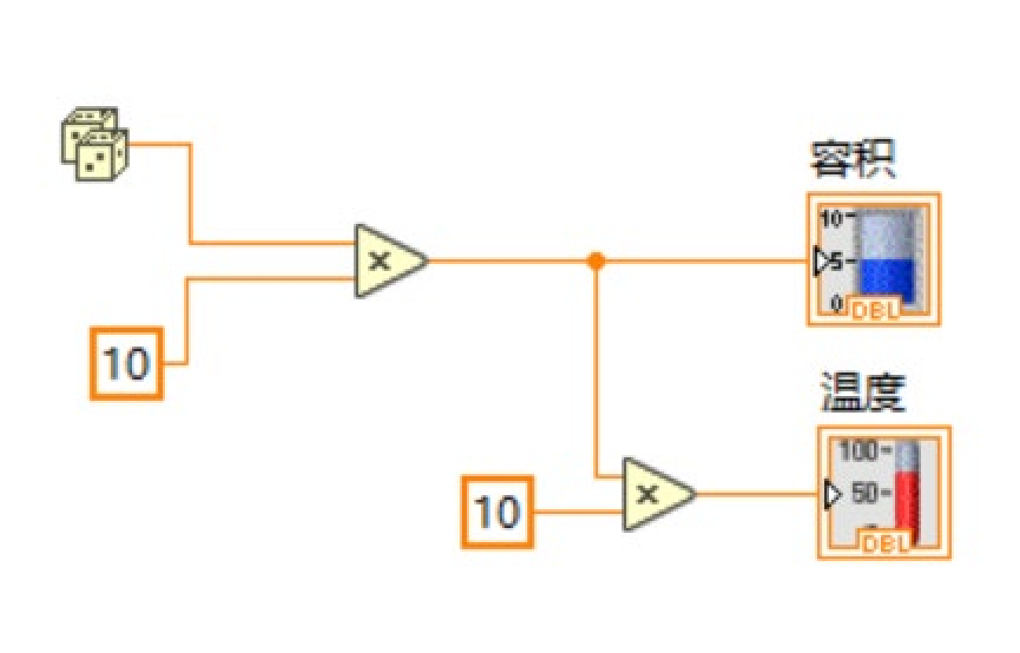

图 1-2 温度与容积.vi 程序框图

四、实验思考

1、 理解基于数据流编程的基本编程思路。

控制 VI 程序的运行方式叫做“数据流”。程序的执行由数据可用性决定，当一个节点所需的所有输入数据都准备好时，该节点就会被执行。如果多个节点的数据已经准备好，并且它们之间没有依赖关系，那么这些节点可以并行执行。当节点程序运行完毕后，它把结果数据送给所有的输出端口，使之成为有效数据。并且数据很快从源送到目的端口。程序执行次序不是由对象的摆放位置决定， 而是由流程图中程序运行方向决定。通常使用图形界面来表示程序逻辑，使得程序结构一目了然。

2、 了解 VI 程序的构成及其各部分的功能。

VI 程序由前面板、流程图以及图标/连结器三部分构成，前面板是图形用户界面，这一界面上有用户输入和显示输出两类对象。流程图提供 VI 的图形化源程序。在框图中对 VI 编程，以控制和操纵定义在前面板上的输入和输出功能。图标/连接器是子 VI 被其它 VI 调用的接口。图标是子 VI 在其他程序框图中被调用的节点表现形式；而连接器则表示节点数据的输入/输出口，就像函数的参数。

3、 了解 LabVIEW 基础控件、函数，了解循环结构（for、while）。基础控件包括数值型控件、布尔型控件、字符型控件、枚举型控件等多种类

型，用以实现与用户的交互。

数值型控件可表示不同类型的数值。布尔型控件最关键的就是机械动作的选择。字符串的数据/控件可以通过数值/字符串转换函数实现字符串与各种类型数值数据之间的转换，字符串数据也可以与路径、数组之间进行转换。将枚举型控件连接至条件结构的选择器接线端时，LabView 将控件中的字符串与分支条件相比较，而不是控件的数值。

LabVIEW 提供了大量的内置函数，如基本运算函数数学运算、数组函数、位运算函数和逻辑函数、关系运算函数和比较函数等，可以直接拖放到框图中使用。

LabVIEW 中有两种循环结构，分别是 for 循环和 while 循环。它们的区别是for 循环在使用时要预先指定循环次数，当循环体运行了指定次数的循环后自动退出；而 while 循环则无须指定循环次数，只要满足循环退出的条件便退出相应的循环，如果无法满足循环退出的条件，则循环持续下去。

**实验报告**

（此页可在 <http://bksy.zju.edu.cn/office/>下载）

实验项目名称： LabVIEW 信号发生与频谱分析实验

一、实验目的和要求

1、熟悉 LabVIEW 波形生成函数，了解常见波形函数的输入输出参数及接线方法。

2、熟悉 LabVIEW 中数字信号的 FFT（快速傅里叶）变换方法， 搭建FFT 变换电路。

3、熟悉 LabVIEW 中数字信号波形图的显示方法。

二、实验内容

本实验采用的数字处理式频谱分析原理，经过采样，使连续时间信号变为离散时间信号，然后利用 LabVIEW 的强大的数字信号处理的功能，对采样得到的数据进行滤波、加窗、 FFT 运算处理，就可得到信号的幅度谱、相位谱以及功率谱。

本实验中利用枚举作为信号发生器模块，可产生任意标准周期信号，包括正弦波、三角形波、方波、锯齿波。其中产生的周期信号的输入参数如频率、幅值、相位、占空比、噪声幅值、偏移量等均可调节。还有一个频谱分析模块，测试信号经滤波、加窗处理后，进行时域分析、频域分析以及谐波分析。可以进行各种参数设置，包括采样设置、滤波器类型选择及其参数设置、窗函数类型选择等。

三、实验结果（原理）分析（必填）

1.前面板

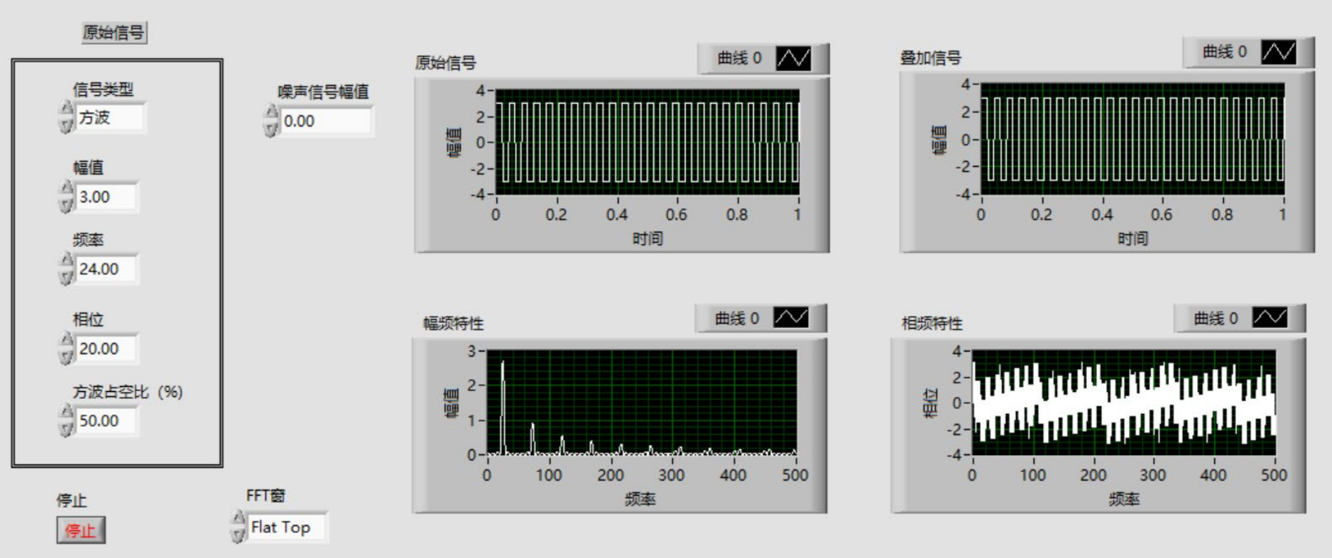

图 2-1 信号发生与频谱分析.vi 前面板

2.程序框图

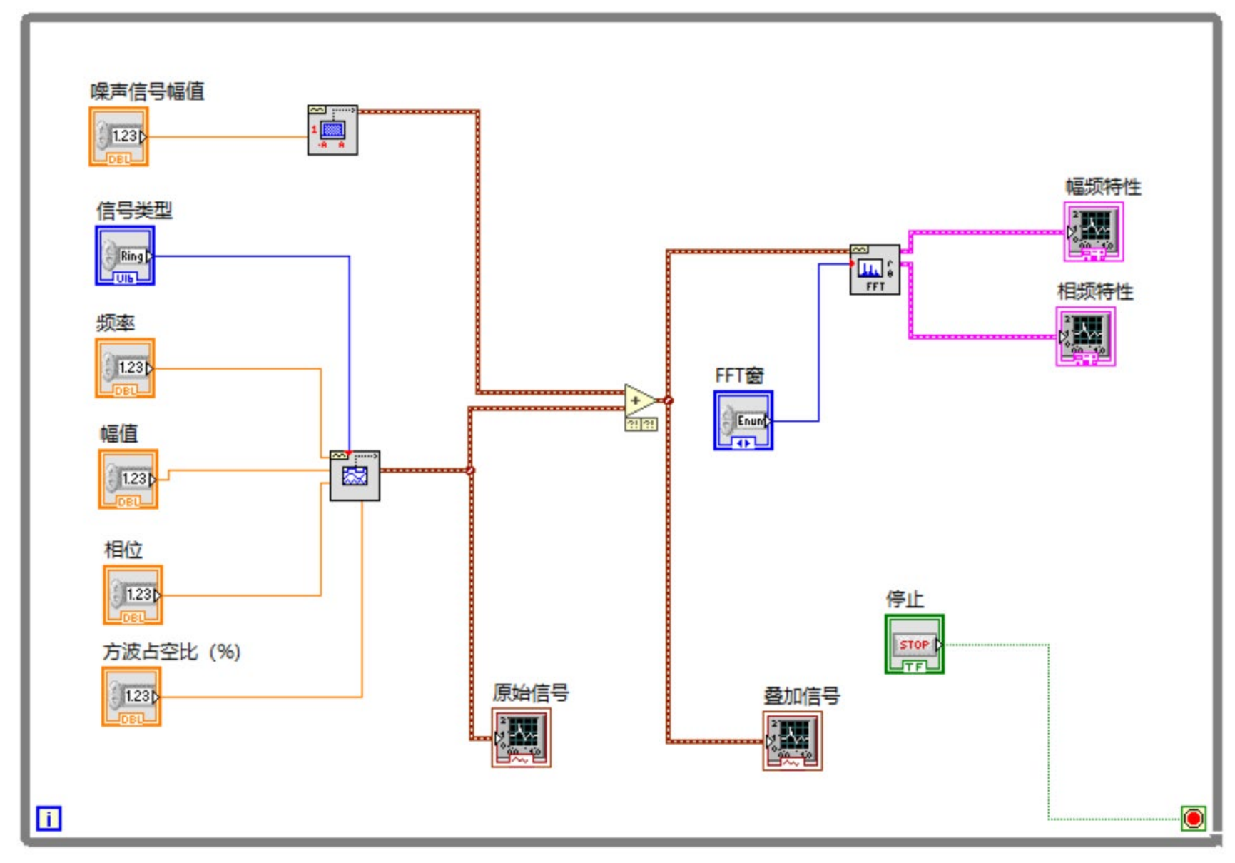

图 2-2 信号发生与频谱分析.vi 程序框图

四、实验思考

1、设计一个虚拟信号发生器，能够产生正弦波、方波、三角波、锯齿波、白噪声等信号，且波形参数可调整。（20 分）

见附件《信号发生与频谱分析.vi》

2、设计一个频谱分析仪，对上述虚拟信号发生器生成的信号进行频谱分析，并绘制出分析信号的幅频特性，指出主要频率分量的频率和幅值。（20 分）

见附件《信号发生与频谱分析.vi》

3、查看噪声信号对上述信号幅频、相频的影响。（10 分）

噪声信号对信号的幅频影响很小，因为白噪声的带宽无穷大，是在整个频带上均匀分布的噪声，所以从幅-频谱上看，只是把有用信号的频谱抬高了一点而已。加入噪声之后，相-频谱抖动强烈，但实际上对相频影响很小。

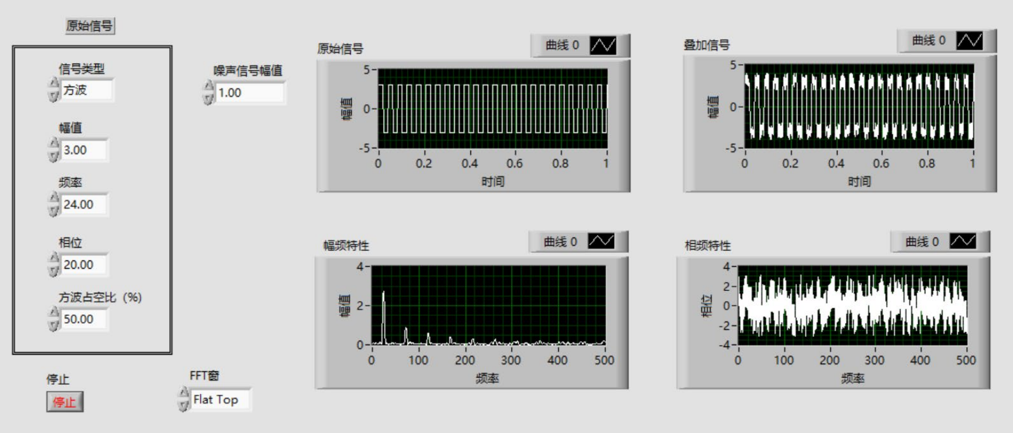

图 2-3 噪声对信号幅频、相频的影响

4、搭建周期信号频率测量程序：产生一个正弦信号，要求其频率为 50Hz；改变采样频率和采样样本数，观察由 FFT 计算得到的频谱图，研究非整周期采样对 FFT 的影响。（给了参考 VI，请根据需求进行更改。）（30 分）

信号 1：f=50Hz，Fs=1280，#s=128

信号 2：f=50Hz，Fs=1000，#s=128

① 给出被测信号（采用矩形窗）的频谱图，观察频谱特性的变化，分析频率分量产生泄漏的原理。

信号 1：

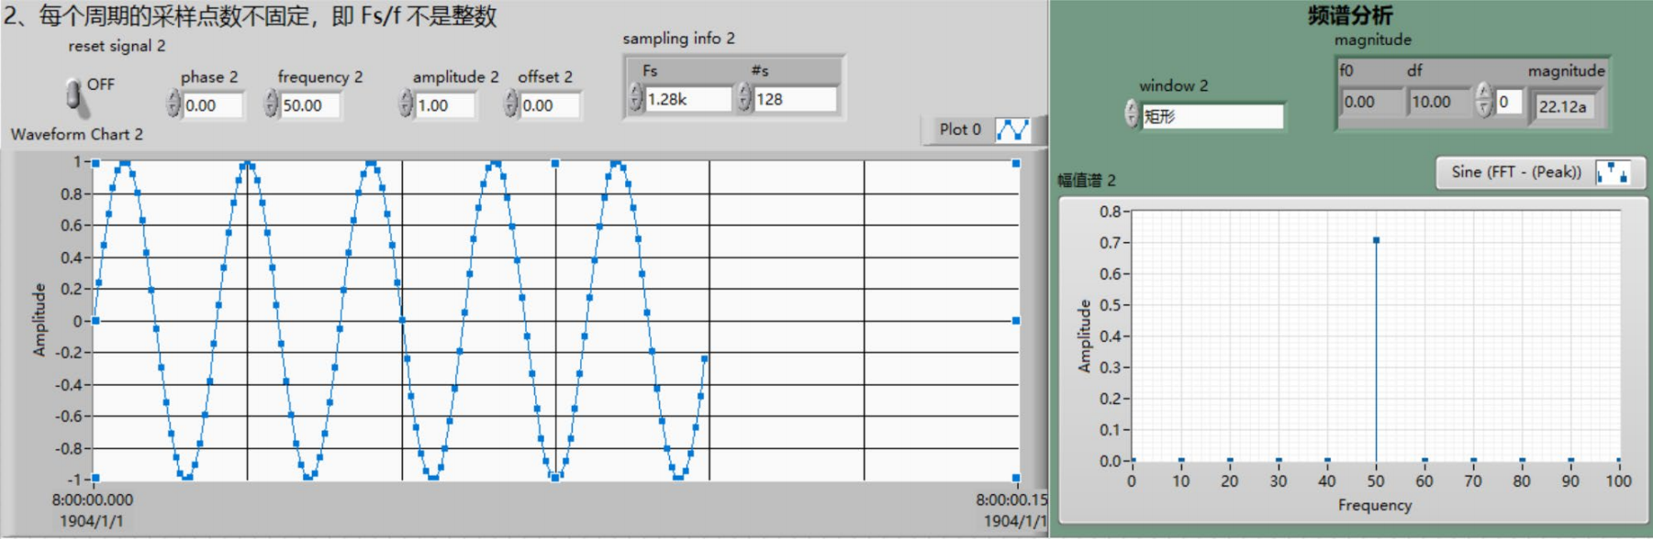

图 2-4 信号 1：f=50Hz，Fs=1280，#s=128

信号 2：

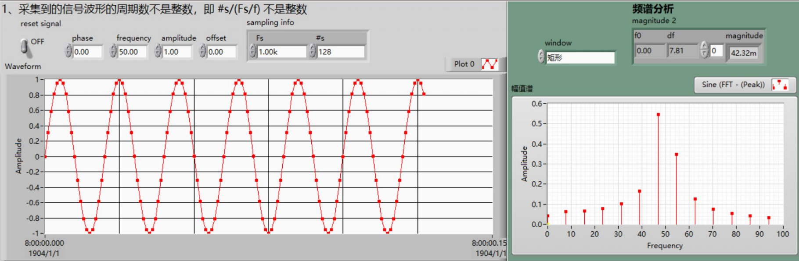

图 2-5 信号 1：f=50Hz，Fs=1000，#s=128

频率分量产生泄漏的原理

实际应用中，我们只能采集信号的一段有限长度样本。如果这段样本不包含信号的一个完整周期或者多个完整周期，那么通过傅里叶变换得到的频谱就不是真实连续时间信号的准确表示。这是因为 FFT 假设输入序列是周期性的，并且将给定的有限数据重复来构造这样的周期信号。如果原信号的末尾与开头不能平滑连接，则会产生跳跃点，这实际上是在频域引入了额外的高频成分，从而引起泄漏。

当我们从无限长的信号中截取一段有限长度的数据时，相当于乘以了一个矩形窗函数。这个操作等同于在时域内对信号进行了调制，在频域则表现为卷

积。矩形窗函数的频谱具有很宽的支持范围和大的旁瓣水平，这就意味着即使对于原本只含有单一频率成分的理想信号，经过窗口化处理后其频谱也会变得模糊不清，即发生了泄漏。

② 给出几种非周期采样情况下，提高被测周期信号频率准确率的方法，并通过改变实验参数进行验证。

方法一：选取合适的窗函数

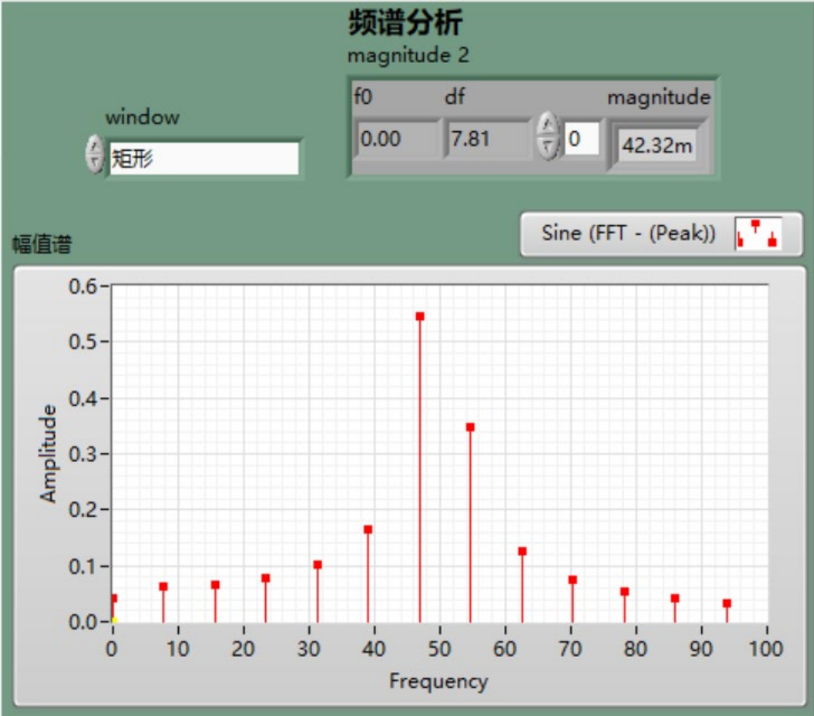

图 2-6 选取矩形窗后的频谱分析

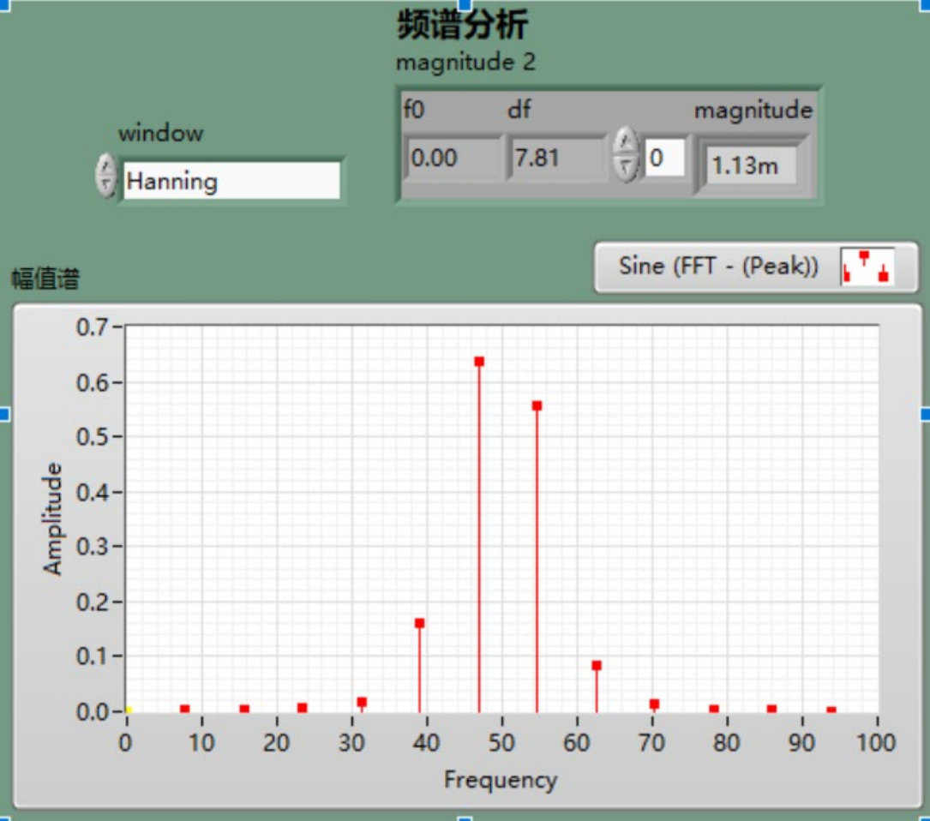

图 2-7 选取 Hanning 窗后的频谱分析

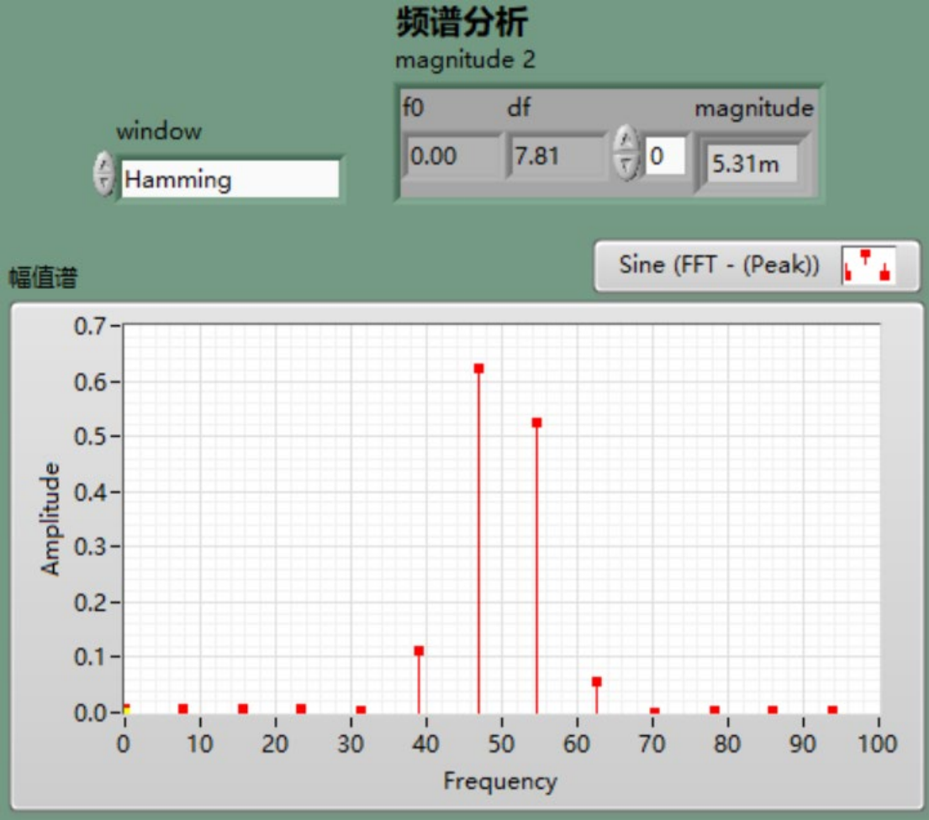

图 2-7 选取 Hamming 窗后的频谱分析

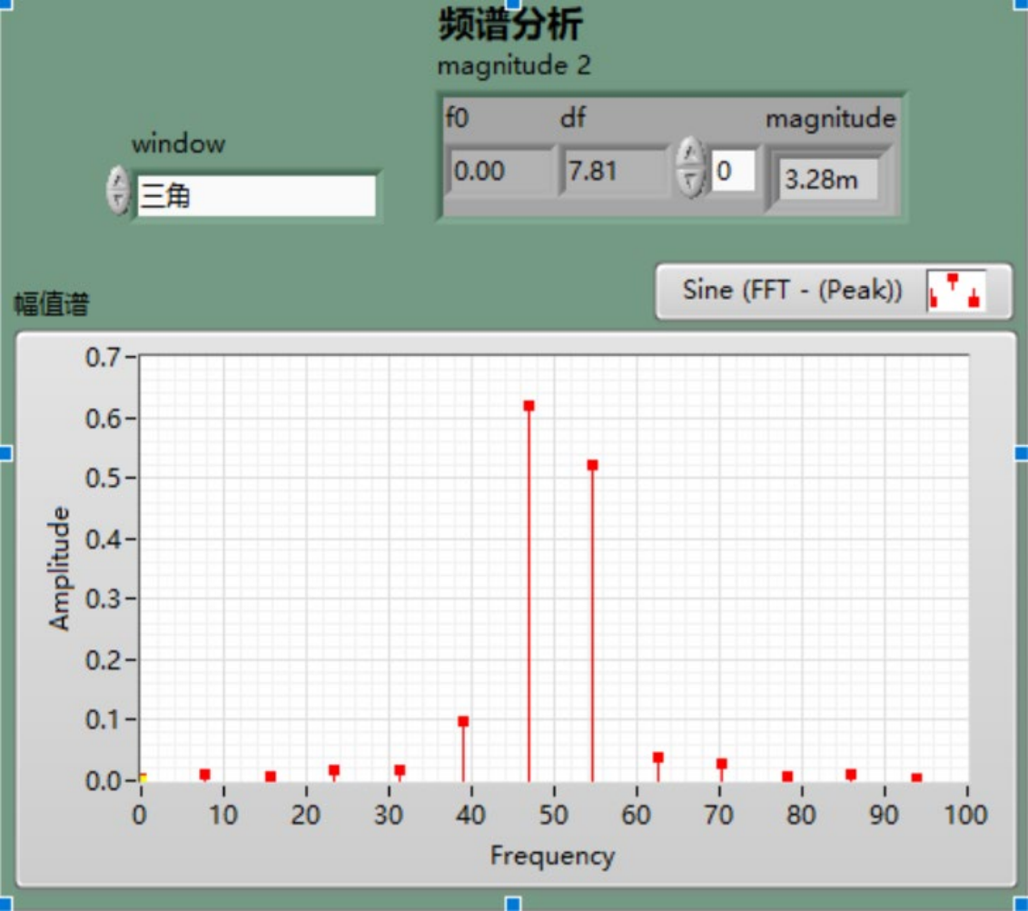

图 2-8 选取三角窗后的频谱分析

矩形窗频谱泄漏严重，但分辨率最高。

与矩形窗相比，Hanning 窗可以减少频谱泄漏。但是，由于它的平滑过渡特性，它也会使主瓣变宽，稍微降低了频率分辨率。

Hamming 窗比 Hanning 窗具有更低的旁瓣水平，因此能进一步减少泄漏。同样地，这也会导致一定程度上的频率分辨率下降。

三角窗在抑制泄漏方面不如 Hanning 窗或 Hamming 窗有效。

方法二：增加采样样本数

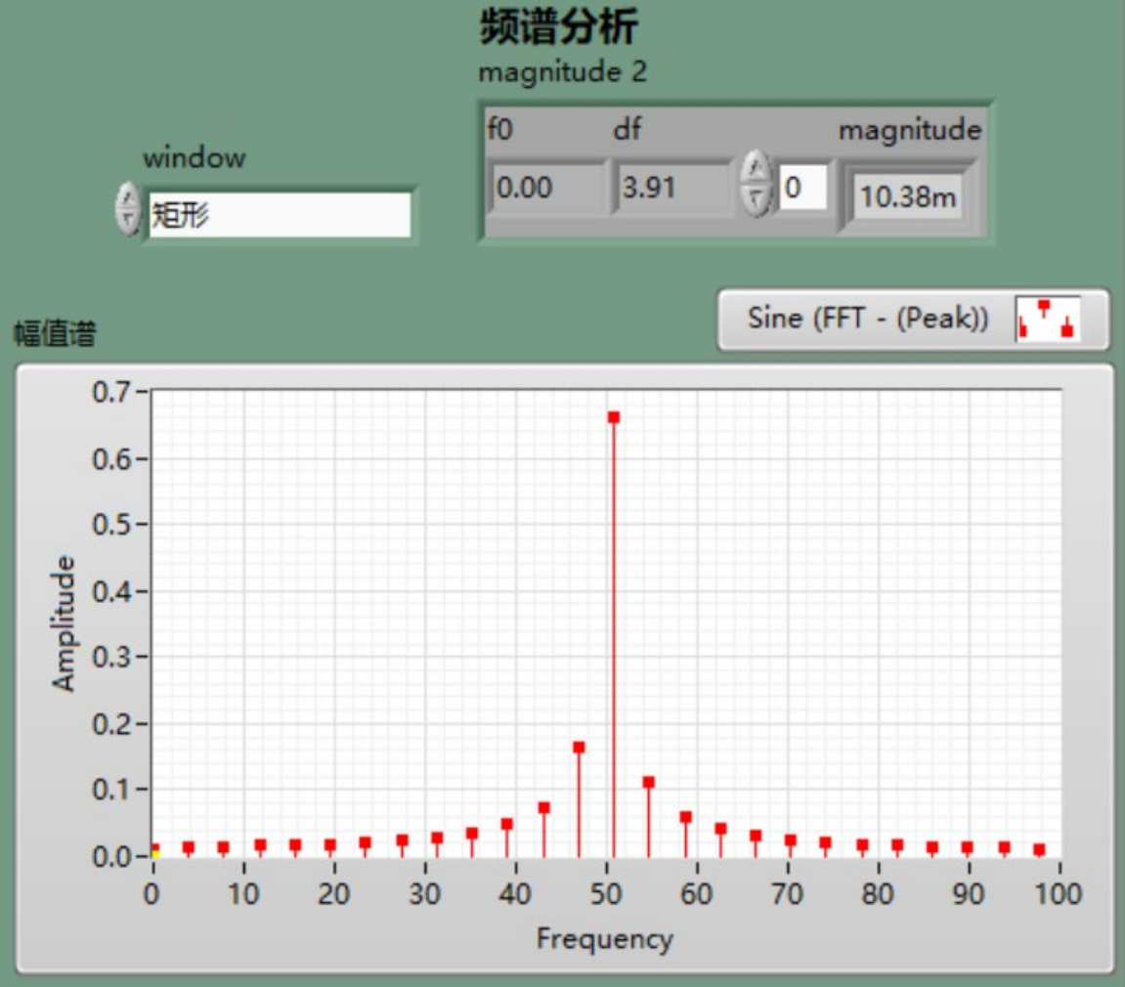

图 2-9 #s=256 时的频谱分析

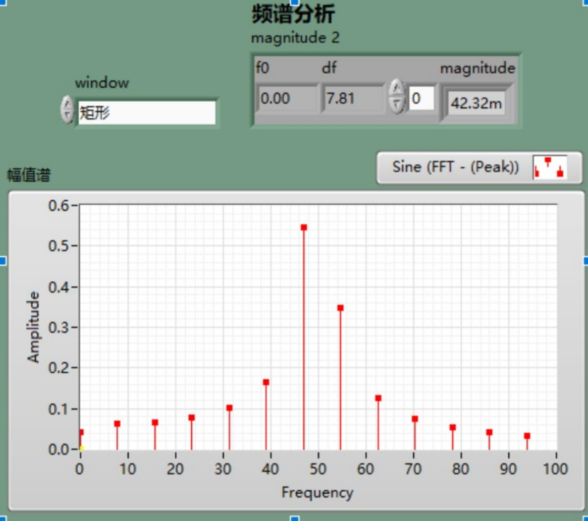

图 2-10 #s=128 时的频谱分析

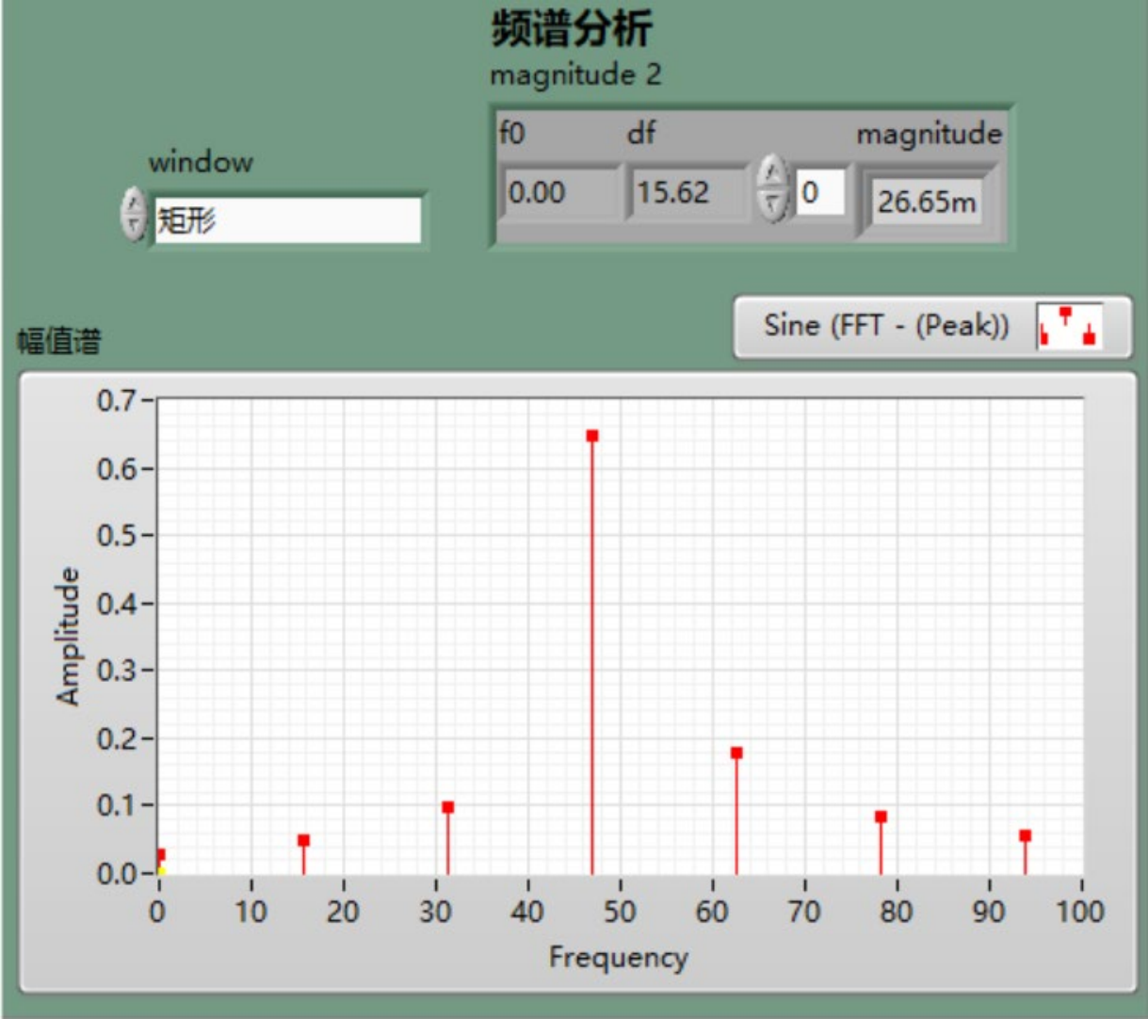

图 2-11 #s=64 时的频谱分析

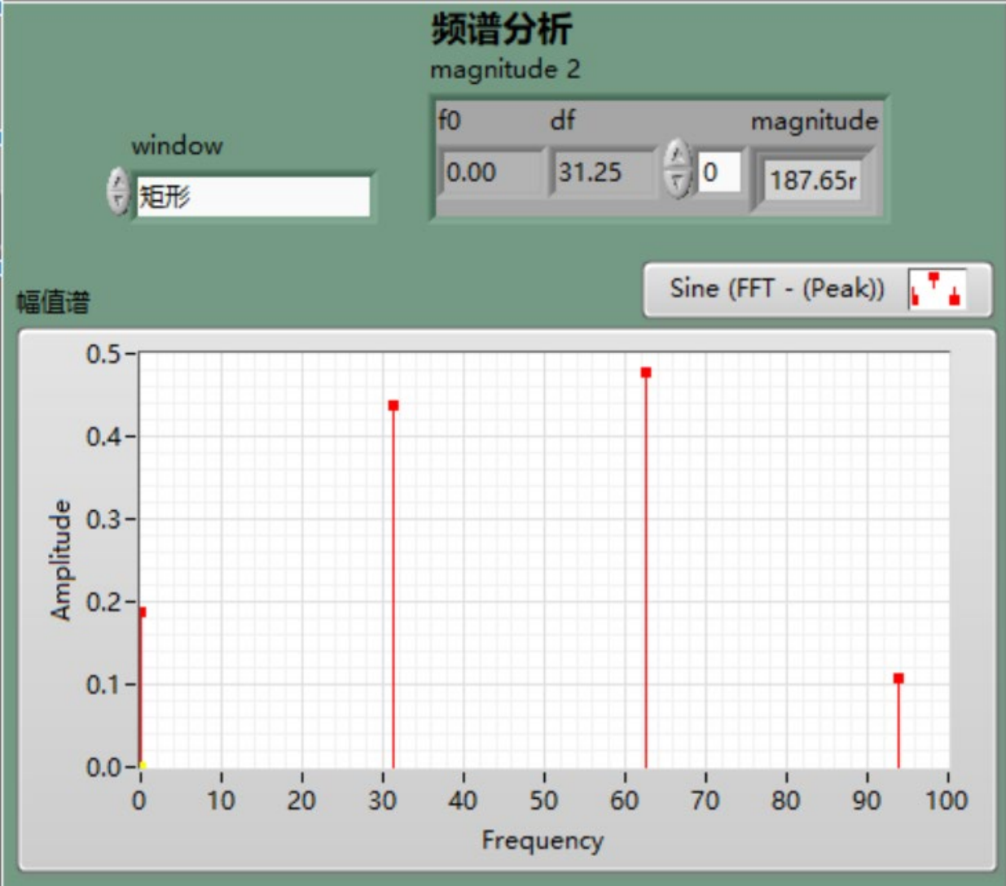

图 2-12 #s=32 时的频谱分析

通过增加采样样本数，可以使得 FFT 结果更加接近连续时间信号的真实频谱，并且能够更好地满足周期性的假设，进而减轻频谱泄漏的问题。

方法三：降低采样率

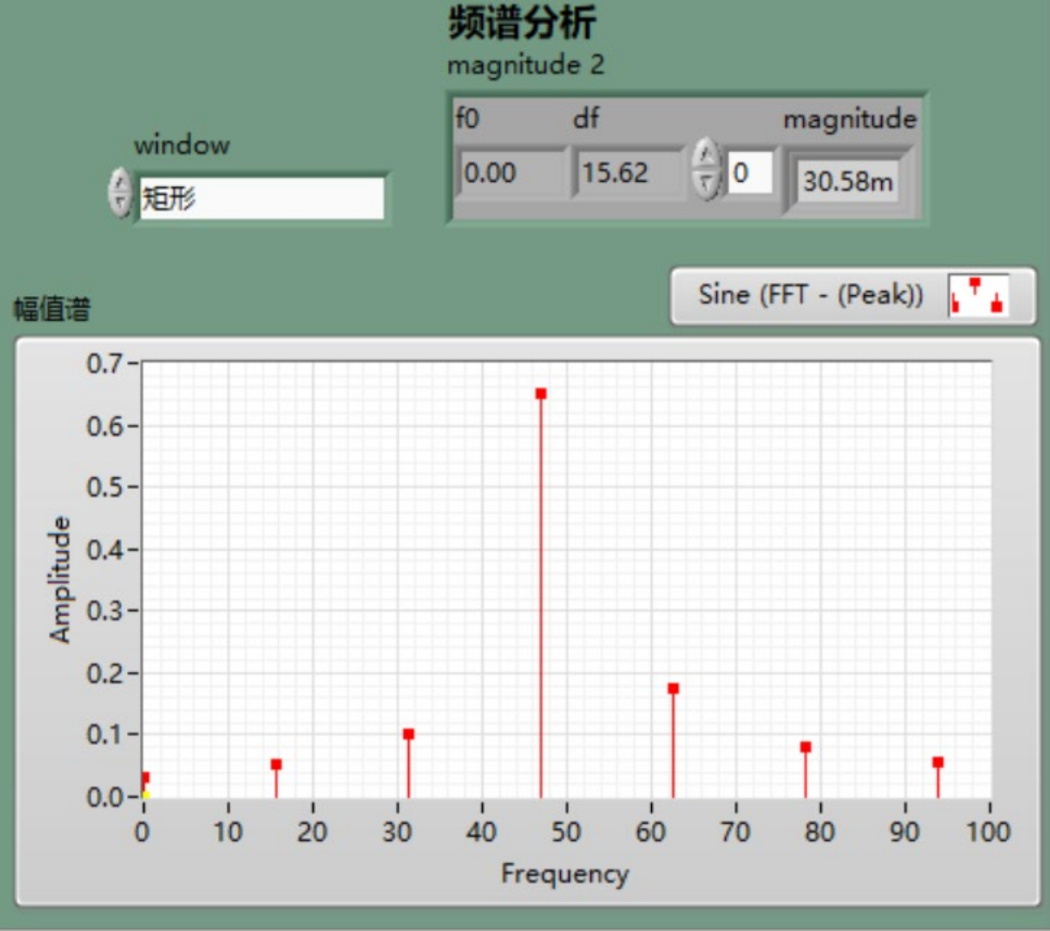

图 2-13 Fs=2000 时的频谱分析

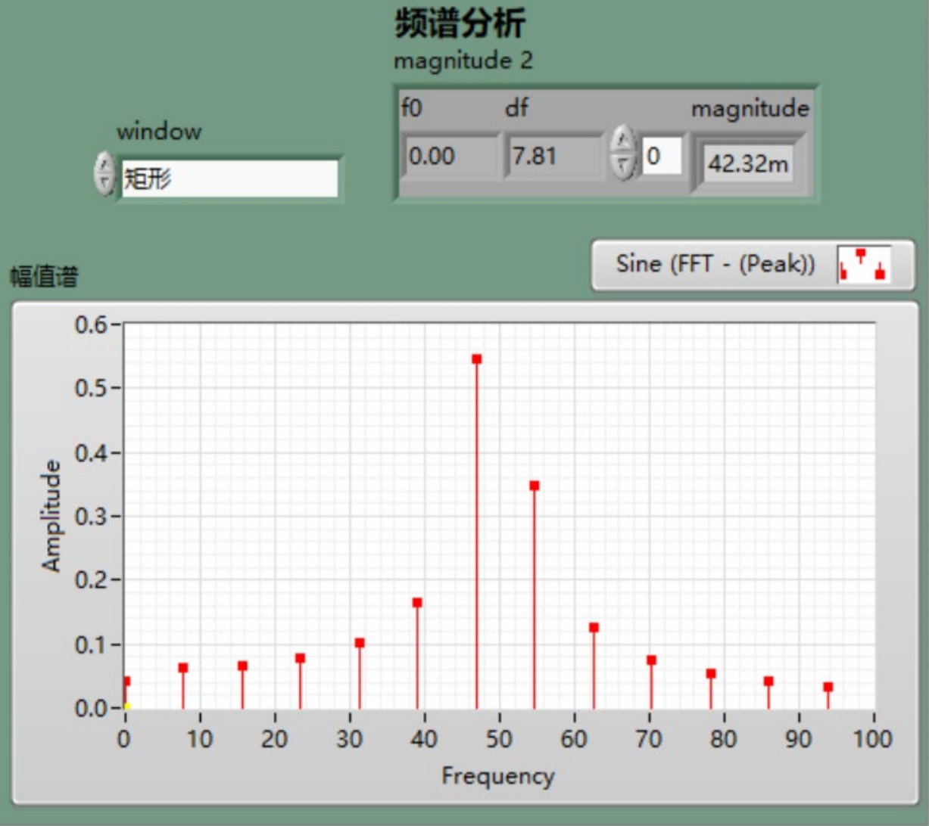

图 2-14 Fs=1000 时的频谱分析

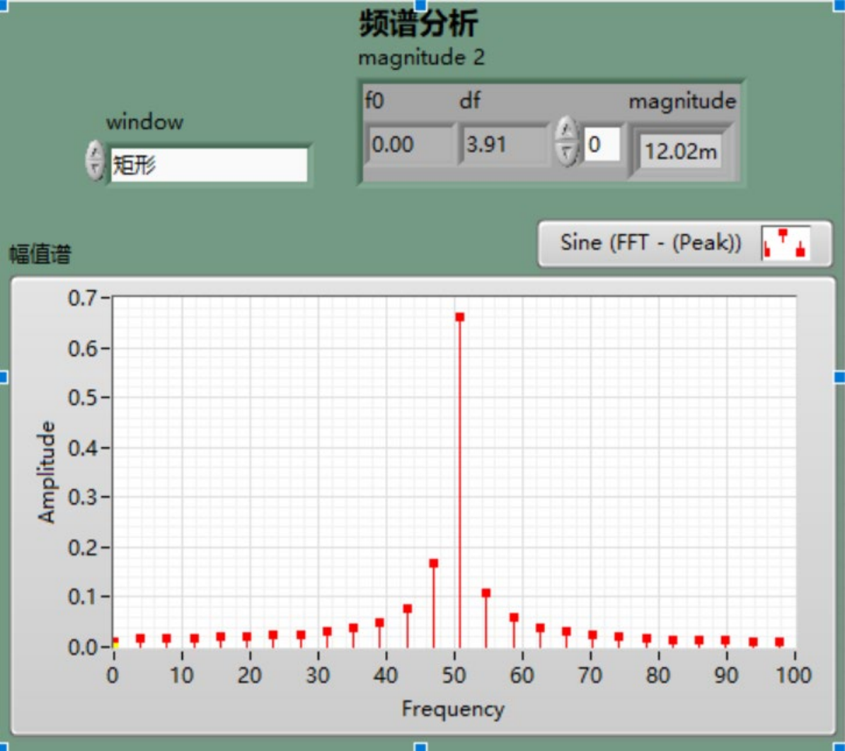

图 2-15 Fs=500 时的频谱分析

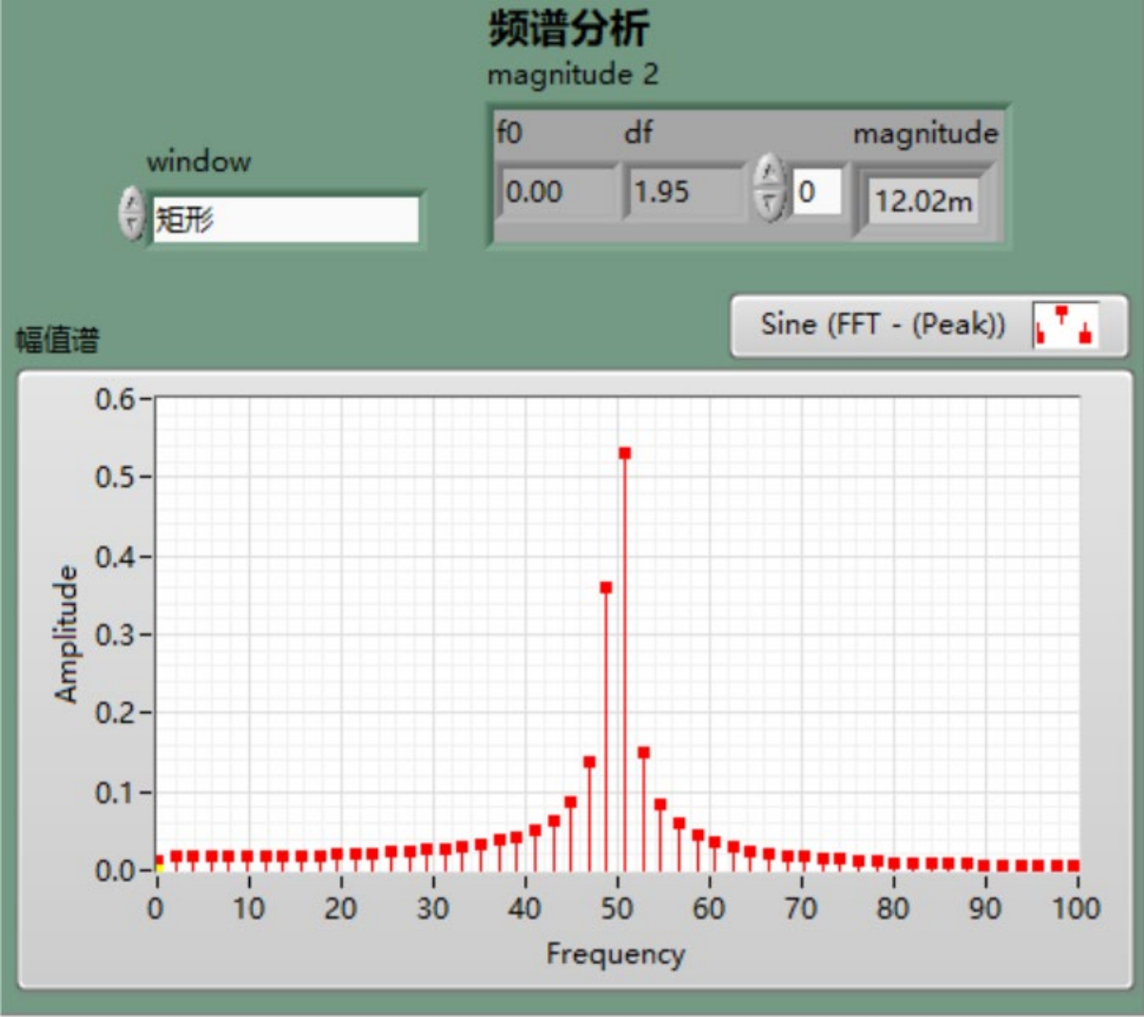

图 2-16 Fs=250 时的频谱分析

降低采样率，一定程度上抑制了频谱泄漏。